令和８年８月17日

専修学校・各種学校を対象としたヤングケアラー支援に関するアンケート調査の結果について

１．調査の背景・目的
大阪府では、令和７年度より18歳以上のヤングケアラーを対象に「大阪府ヤングケアラー相談」（相談、ピアサポート、オンラインサロン等）を実施している。
支援を必要としている18歳以上のヤングケアラーを本事業に確実につなげていくためには、周囲の関係者やヤングケアラー本人の気づき、関係機関との連携体制の構築が重要と考えており、専門学校・各種学校に通いながら家族のケアを行っているヤングケアラーの状況を把握し、本府における今後の施策展開に活用していくために、大阪府内の専修学校・各種学校の学生相談・就職相談を行う部門の担当職員を対象として本アンケート調査を実施した。

２．調査の方法・進め方
（１）調査時期：令和８年６月15日（月）～７月17日（金）
（２）調査方法：府が作成したインターネットによる回答用フォームを、大阪府教育庁私学課より各専修学校・各種学校にメールで周知し、各学校がフォームから直接回答を行った。
（３）ヤングケアラーの定義について：本調査では、ヤングケアラーを令和６年６月の子ども・若者育成支援推進法の改正により定義された「家族の介護、その他の日常生活上の世話を過度に行っていると認められる子ども・若者」とし、ヤングケアラーがしていることの例として次のイラストを示したうえで回答を求めた。
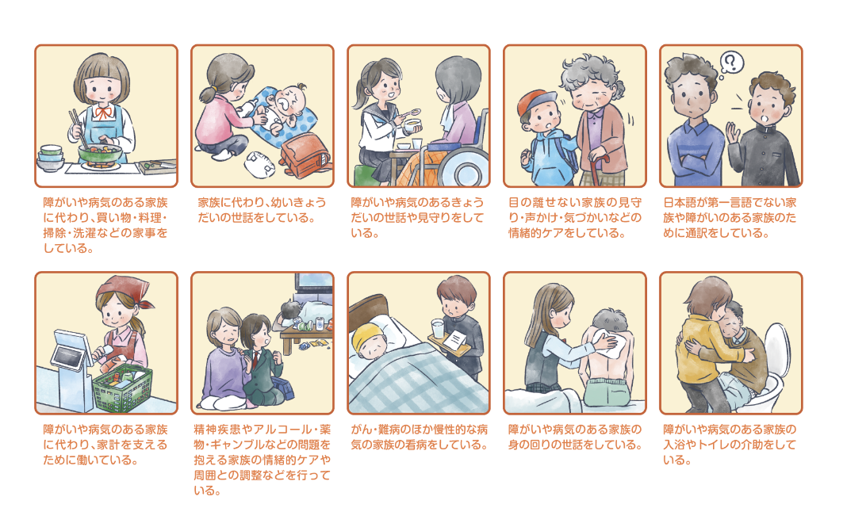 出典：こども家庭庁ホームページ（「ヤングケアラーについて」）

３．調査の対象者
専修学校・各種学校の学生相談・就職相談等を行う部門の担当職員

４．調査の回答数、回答率
（１）本調査の回答数、回答率
 | 学校数（校） | 回答数（件） | 回答率（％）
専修学校 | 211 | 108 | 51.2%
・専門課程設置 | 197 | 101 | 51.3%
・高等課程設置 | ２６ | 10 | 38.5%
・一般課程設置 | ３ | 1 | 33.3%
各種学校 | 26 | 5 | 19.2%
総計 | 237 | 113 | 47.7％
・学校数は令和8年4月1日現在。 専修学校の設置課程については、複数課程設置の学校あり。
※大阪府ホームページ「私立専修学校・各種学校の情報」（https://www.pref.osaka.lg.jp/o180160/shigaku/senkaku/index.html）参照。
・同一学校で学生部、就職部等複数部署が回答しているものを含む。

（２）専修学校・各種学校の校舎が所在する府内市町村の内訳（複数回答） （N＝114）
大阪市 | 88 | 77.2%
堺市 | 5 | 4.4%
豊中市 | 4 | 3.5%
吹田市 | 2 | 1.8%
東大阪市 | 2 | 1.8%
高石市 | 2 | 1.8%
四條畷市 | 1 | 0.9%
枚方市 | 1 | 0.9%
泉佐野市 | 1 | 0.9%
箕面市 | 1 | 0.9%
貝塚市 | 1 | 0.9%
岸和田市 | 1 | 0.9%
泉大津市 | 1 | 0.9%
大阪狭山市 | 1 | 0.9%
高槻市 | 1 | 0.9%
池田市 | 1 | 0.9%
門真市 | 1 | 0.9%
総計 | 114 | 100.0%

５．調査結果の概要
①ヤングケアラーに関する認識
・専門学校・各種学校の学生相談・就職相談等を行う部門の担当職員におけるヤングケアラーという言葉の認知度については、「聞いたことがあり、意味も知っている」96.5％が最も多く、「聞いたことがない」「聞いたことがあるが、意味はわからない」１．８％と続いた。
・学生と接する学生相談等を行う部門の職員や、専修学校・各種学校の教員等でヤングケアラーという言葉を知っている人がどれくらいいると思うかの割合は、「全体の80％以上」54.9％が最も多く、「全体の50％以上80％未満」22.1％、「全体の全体の20％未満」10.6％、
「わからない」8.0％、「全体の20％以上50％未満」4.4％と続いた。

②専門学校・各種学校で把握しているヤングケアラーについて
・学生相談等に繋がっている学生のうち、ヤングケアラーと思われる学生の相談の有無については、「ある」16.8％、「ない」83.2％となっており、８割以上の学校がヤングケアラーと思われる学生からの相談がなかったとしている。
・学生相談等に繋がっている学生のうち、ヤングケアラーと思われる学生の相談の実人数は、「１人」52.6%が最も多く、「３人」21.1％、「２人」「５人」10.5％と続いた。
・ヤングケアラーと思われる学生のうち、退学・休学した学生の人数は「０人」73.7％、「１人」15.8％、「３人」10.5％となっており、学生相談等に繋がっている学生でヤングケアラーと思われる学生のうち約20.9％が退学・休学を選択している。
・ヤングケアラーと思われる学生の相談が誰からあったかについては、「学生本人」77.3％が最も多く、次いで「学校教員」13.6％、「学校職員」4.5％と続いた。
・ヤングケアラーと思われる学生についての相談内容は、「学費・生活費等の金銭面での不安がある」28.0％が最も多く、「単位の取得、進級・卒業できるか不安がある」14.0％、「学校の授業に行きたくても行けない」「睡眠が十分に取れない」「自分の時間が取れない」「自分が一人になることができる自分だけの空間がない」8.0％と続いた。
・ヤングケアラーと思われる学生のサポートを必要とする家族の続柄は、「母親」35.1％が最も多く、「父親」27.0％、「きょうだい」24.3％、「祖父」5.4％と続いた。
・ヤングケアラーと思われる学生が行っているケアや家庭内での役割は、「家事（食事の準備や掃除、洗濯）」22.0％が最も多く、「感情面でのサポート（愚痴を聞く、話し相手になるなど）」「家計を助ける（働く）」13.6％、「きょうだいの世話や保育所への送迎など」11.9％と続いた。
・ヤングケアラー思われる学生からの相談が「ない」と回答した専修学校・各種学校等のみが回答する項目では、ヤングケアラーと思われる学生からの相談がない理由として、「わからない」が29.0％と最も多く、「学生自身がヤングケアラーであるという自覚がないから」23.9％、「学生自身が家庭内のことを学校に相談しようと思わないから」18.8％と続いた。

③相談があった時に行った支援について
・ヤングケアラーと思われる学生についての相談があった時、どのような対応を行ったかについては、「本人の話を聞き、いつでも相談に来てよいことを伝え、見守りを継続した」44.7％が最も多く、「心理カウンセラー等によるカウンセリングを行った」21.1％、「就職に向けてのサポートを実施した」7.9％と続き、「つどい等の居場所やレスパイト等本人支援に関する情報を提供した」「本人の同意を得たうえで、市役所等の関係機関に相談した」は5.3％と少数であった。
・相談があった時、連携したことがある機関については、「連携したことがある機関はない」47.8％が最も多く、「卒業校の学校やスクールソーシャルワーカー」21.7％、「市役所等公的相談窓口」「児童福祉・高齢者・障がい者等の社会福祉施設」「子ども食堂、居場所づくり等を行う民間の支援団体」「社会福祉協議会」4.3％と続いた。
・ヤングケアラーと思われる学生の課題については、「本人・家族の自覚と問題認識の不足」「実態把握・早期発見の困難」「 学校としての対応範囲」「 外部機関との連携・支援につなぐ必要性」等があげられた。

④大阪府等のヤングケアラー支援についてのご意見
・ヤングケアラーの支援について、行政機関やヤングケアラー担当に期待することについては、「ヤングケアラーの相談窓口や支援拠点（ピアサポートや居場所づくり等）の創設」28.7％が最も多く、「支援拠点の紹介」23.3％、「ガイドラインやアセスメントシート等の提示」17.0％、「（学校職員や学校教員等を対象とした）ヤングケアラー支援研修会の開催」11.7％と続いた。

６．調査結果
①ヤングケアラーに関する認識
１－1
あなた（＝専修学校・各種学校の学生相談・就職相談等を行う部門の担当職員）はヤングケアラ
ーという言葉を聞いたことがあるか。（N＝113）
聞いたことはない | 2 | 1.8%
聞いたことがあるが、意味はわからない | 2 | 1.8%
聞いたことがあり、意味も知っている | 109 | 96.5%
総計 | 113 | 100.0%

1-2
学生と接する学生相談等を行う部門の職員や、学校の教員等でヤングケアラーという言葉を
知っている人はどれぐらいいると思うか。（N＝113）
全体の20％未満 | 12 | 10.6%
全体の20％以上50％未満 | 5 | 4.4%
全体の50％以上80％未満 | 25 | 22.1%
全体の80％以上 | 62 | 54.9%
わからない | 9 | 8.0%
総計 | 113 | 100.0%

②専修学校・各種学校で把握しているヤングケアラーについて
２－１
専修学校・各種学校に通っている学生の中で、学生相談等につながっている学生の実人数は約
何人か。
専修学校・各種学校で、学生相談等に繋がっている学生の人数（N=1１3）
0人 | 33 | 29.2%
10人未満 | 22 | 19.5%
10人以上50人未満 | 34 | 30.1%
50人以上100人未満 | 8 | 7.1%
100人以上200人未満 | 10 | 8.8%
200人以上500人未満 | 4 | 3.5%
500人以上 | 2 | 1.8%
総計 | 113 | 100.0%

２－２
学生相談等に繋がっている学生のうち、ヤングケアラーと思われる学生※からの相談があった
か。（※相談を受ける中で、背景にヤングケアラーの課題があるかもしれないと感じたものも含
む。）（N=１１３）
ある | 19 | 16.8%
ない | 94 | 83.2%
総計 | 113 | 100.0%

２－３
ヤングケアラーと思われる学生の相談があった実人数（N=19）
1 人 | 10 | 52.6%
2 人 | 2 | 10.5%
3 人 | 4 | 21.1%
4 人 | 0 | 0.0%
5人 | 2 | 10.5%
6人 | 0 | 0.0%
7人 | 1 | 5.3%
総計 | 19 | 100.0%
専修・各種学校で把握している人数 | 43

２－４
そのうち、退学・休学した学生の実人数（N=19）
0人 | 14 | 73.7％
１人 | 3 | 15.8%
2人 | 0 | 0.0%
３人 | 2 | 10.5%
総計 | 19 | 100.0%
休学した学生の割合 | 9／43 | 20.9％

２－５
ヤングケアラーと思われる学生についての相談は誰からあったか。（複数回答）（N=22）
学生本人 | 17 | 77.3%
本人以外の学生（友人等） | 0 | 0.0%
学校教員 | 3 | 13.6%
学校職員 | 1 | 4.5%
その他 | 1 | 4.5%
総計 | 22 | 100.0%

２－６
ヤングケアラーと思われる学生についての相談内容（複数回答）（N=50）
学校の授業に行きたくても行けない | 4 | 8.0%
単位の取得、進級・卒業できるか不安がある | 7 | 14.0%
課題・予習復習をする時間がとれない | 2 | 4.0%
留学に行けない | 0 | 0.0%
睡眠が十分に取れない | 4 | 8.0%
友人と遊んだり話したりする時間が少ない | 1 | 2.0%
部活動・サークル活動ができない | 0 | 0.0%
課外活動・習い事ができない | 0 | 0.0%
アルバイトができない | 2 | 4.0%
就職活動の時間が取れない | 0 | 0.0%
希望する就職先・進路の変更を考えざるを得ない | 2 | 4.0%
一人ぐらしができるか不安がある | 2 | 4.0%
恋愛・結婚に対する不安がある | 0 | 0.0%
自分の時間がとれない | 4 | 8.0%
自分が一人になることができる自分だけの空間がない | 4 | 8.0%
学費・生活費等の金銭面での不安がある | 14 | 28.0%
家族のケアを行う医療や福祉サービスの専門職とのやり取りや手続き等が大変 | 1 | 2.0%
ケアを必要とする家族の医療方針等の大事なことの決定を自分が行うことがストレス | 1 | 2.0%
その他 | 2 | 4.0%
総計 | 50 | 100.0%
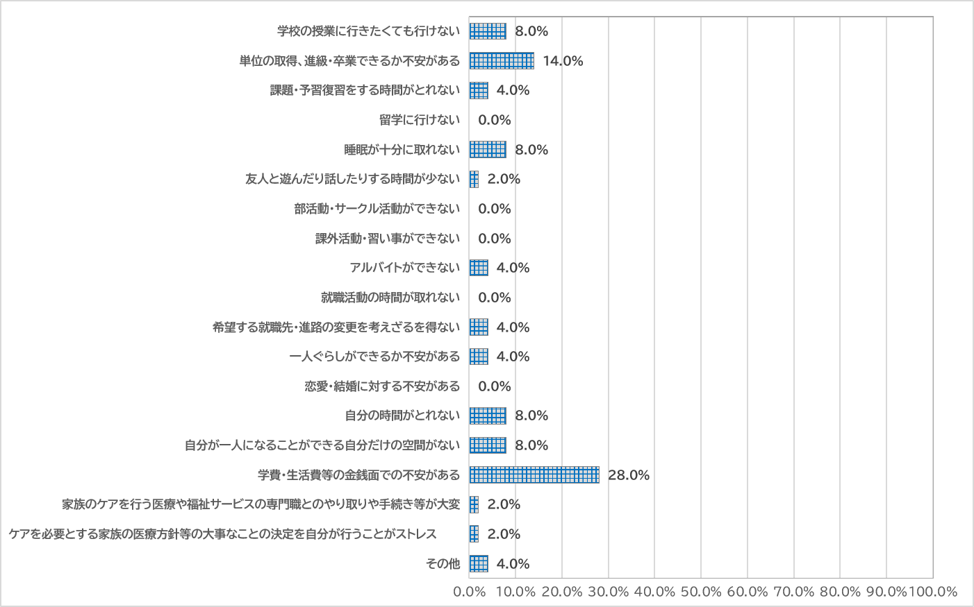

２－７
ヤングケアラーと思われる学生のサポートを必要とする家族の続柄（複数回答）（N=37）
母親 | 13 | 35.1%
父親 | 10 | 27.0%
祖母 | 1 | 2.7%
祖父 | 2 | 5.4%
きょうだい | 9 | 24.3%
わからない | 1 | 2.7%
その他 | 1 | 2.7%
総計 | 37 | 100.0%

２－８
ヤングケアラーと思われる学生が行っているケアや家庭内での役割で当てはまるもの。（複数回
答）（N=59）
家事（食事の準備や掃除、洗濯） | 13 | 22.0%
きょうだいの世話や保育所への送迎など | 7 | 11.9%
身体的な介護（入浴やトイレ、食事のお世話など） | 5 | 8.5%
外出の付き添い（買い物、散歩など） | 2 | 3.4%
通院の付き添い | 2 | 3.4%
感情面のサポート（愚痴を聞く、話し相手になるなど） | 8 | 13.6%
見守り、声がけ | 3 | 5.1%
通訳（日本語や手話など） | 0 | 0.0%
金銭管理 | 5 | 8.5%
薬の管理 | 1 | 1.7%
家計を助ける（働く） | 8 | 13.6%
家族のケアを行う医療や福祉サービスの専門職とのやり取りや手続き | 1 | 1.7%
ケアを必要とする家族の医療方針等大事なことの決定 | 0 | 0.0%
わからない | 3 | 5.1%
その他 | 1 | 1.7%
総計 | 59 | 100.0%
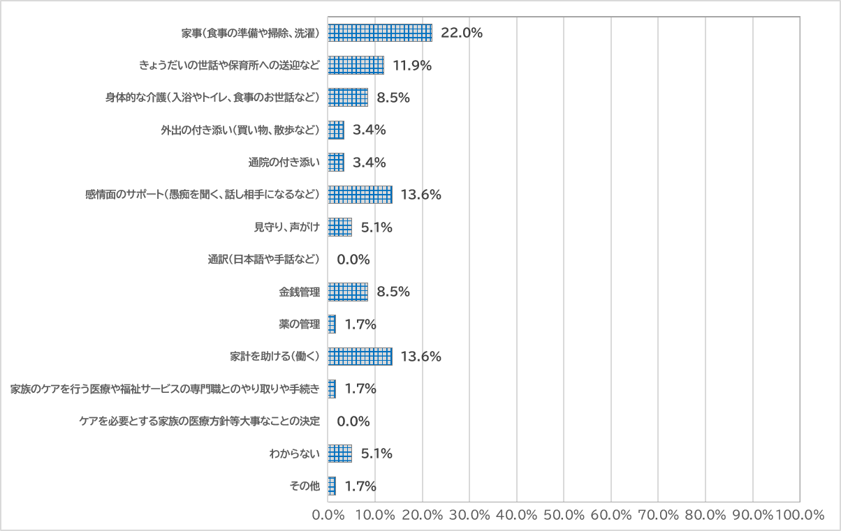

２－９
ヤングケアラーと思われる学生についての相談がない理由（複数回答）（N=138）
（※ヤングケアラーと思われる学生についての相談が「ない」と回答した場合のみ回答）
学生自身がヤングケアラーであるという自覚がないから | 33 | 23.9%
学生自身が家庭内のことを学校に相談しようと思わないから | 26 | 18.8%
学生自身で解決しているから | 17 | 12.3%
学生自身が学校教員等に相談し、アドドバイスをもらうことで解決しているから | 7 | 5.1%
学校教員等周囲の関係者が学生の家庭内のことまで把握する機会がないから | 4 | 2.9%
わからない | 40 | 29.0%
その他 | 11 | 8.0%
総計 | 138 | 100.0%

③相談があった時に行った支援について
３―１
ヤングケアラーと思われる学生についての相談があった時、どのような対応を行ったか。（複数
回答）（N＝３８）
本人の話を聞き、いつでも相談に来てよいことを伝え、見守りを継続した | 17 | 44.7%
心理カウンセラー等によるカウンセリングを行った | 8 | 21.1%
つどい等の居場所やレスパイト等本人支援に関する情報を提供した | 2 | 5.3%
就職に向けてのサポートを実施した | 3 | 7.9%
学生が授業に参加しやすいよう配慮を行った | 2 | 5.3%
本人の同意を得たうえで、市役所等の関係機関に相談した | 2 | 5.3%
サポートを必要とする家族に使えるサービスや制度について情報を提供した | 2 | 5.3%
その他 | 2 | 5.3%
総計 | 38 | 100.0%

３－２
ヤングケアラーと思われる学生についての相談があった時、連携したことがある機関（複数回
答）（N=２３）
市役所等公的相談窓口 | 1 | 4.3%
児童福祉・高齢者・障がい者等の社会福祉施設 | 1 | 4.3%
子ども食堂、居場所づくり等を行う民間の支援団体 | 1 | 4.3%
民生委員・児童委員 | 0 | 0.0%
医療機関・施設 | 2 | 8.7%
卒業校の学校やスクールソーシャルワーカー | 5 | 21.7%
社会福祉協議会 | 1 | 4.3%
連携したことがある機関はない | 11 | 47.8%
その他 | 1 | 4.3%
総計 | 23 | 100.0%

３－３
ヤングケアラーと思われる学生への対応について、課題と感じていること（自由記述）

【要約】
1. 本人・家族の自覚と問題認識の不足
・本人や家族にヤングケアラーとしての自覚がなく、現状を変えにくい。
・本人が「自分の役割」と受け止めており、支援につながりにくい。
2. 実態把握・早期発見の困難
・学校において、詳細な家庭状況や本人の負担を把握しにくい。
・本人から相談がないと気づきにくく、発見が遅れやすい。
3. 学校としての対応範囲
・学校がどこまで家庭に踏み込んでよいか、対応範囲の判断が難しい。
・面談で事情を聞いても、学校のみで対応できることは少ない。
4. 外部機関との連携・支援につなぐ必要性
・学内対応だけでは聞き取りにとどまりやすく、外部機関への紹介や相談が必要。
・経済支援だけでは解決できないケースも多く、学校ではそれ以上の支援が難しい。

④大阪府等のヤングケアラー支援についてのご意見
４－１
ヤングケアラーの支援について、行政機関（大阪府や市町村等）のヤングケアラー担当に期待す
ること（複数回答）（N=223）
（学校職員や学校教員等を対象とした）ヤングケアラー支援研修会の開催 | 26 | 11.7%
学生を対象としたヤングケアラー出前講座の実施 | 12 | 5.4%
困難を抱える若者の居場所を校内に設置 | 10 | 4.5%
ガイドラインやアセスメントシート等の提示 | 38 | 17.0%
ヤングケアラーの相談窓口や支援拠点（ピアサポートや居場所づくり等）の創設 | 64 | 28.7%
支援拠点の紹介 | 52 | 23.3%
定期的な会議開催（連携システムの構築） | 4 | 1.8%
わからない | 16 | 7.2%
その他 | 1 | 0.4%
総計 | 223 | 100.0%
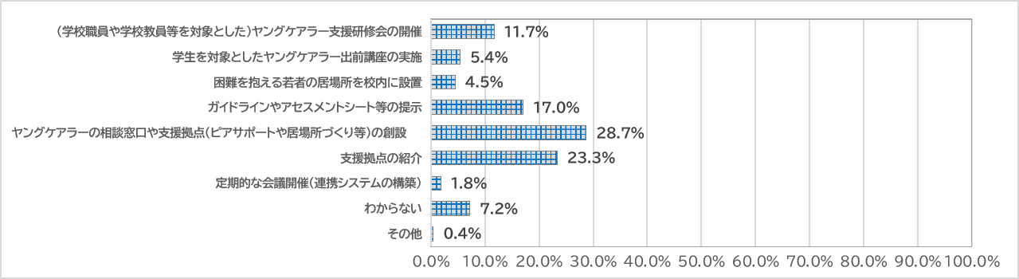

４－２
大阪府において、令和７年度より18歳以上のヤングケアラーを対象とした相談事業「大阪府ヤ
ングケアラー相談」を実施していることを知っているか。（N=113）
知っていた | 35 | 31.0%
知らなかった | 78 | 69.0%
総計 | 113 | 100.0%

４－３
専修学校・各種学校に通いながら家族のケアを行っているヤングケアラー本人が、１番活用しや
すいと思われる相談方法（N=113）
メール | 8 | 7.1%
電話 | 5 | 4.4%
オンライン（Zoom） | 3 | 2.7%
対面 | 8 | 7.1%
SNS（LINE等） | 89 | 78.8%
その他 | 0 | 0.0%
総計 | 113 | 100.0%

４－４
学校職員、学校教員等関係者が１番活用しやすい相談方法と感じるもの（N=113）
メール | 36 | 31.9%
電話 | 31 | 27.4%
オンライン（Zoom） | 20 | 17.7%
対面 | 11 | 9.7%
SNS（LINE等） | 15 | 13.3%
その他 | 0 | 0.0%
総計 | 113 | 100.0%

４－５
専修学校・各種学校に通いながら家族のケアを行っているヤングケアラーに必要な情報を届け
ていくために各学校において、周知に活用できそうなツール（自由記述）

【要約】
学生向けポータルサイト
学生向けアプリ
学生用学習管理ソフト
Webによる学生連絡網
LINE、Teams等による配信
学内掲示
学内デジタルサイネージ 等

４－６
本調査や大阪府のヤングケアラー支援の取組についての意見（自由記述）

【要約】
1. 学校現場での早期把握・実態把握の難しさ
・学生の家族情報が把握しにくく、学校側だけでは実態をつかみにくい。
・面談やカウンセリングでも、どこまで踏み込んで聞くべきか判断が難しい。
・本人が相談してきた場合は把握できるが、潜在的なケースの発見は困難。
2. 情報提供・周知の強化
・ヤングケアラーに関する情報をまとめたパンフレットや小冊子を各校に配布してほしい。
・相談窓口のチラシ配布などで、学生・教職員への認知向上、周知強化を図ってはどうか。
・学生一人ひとりが学業に専念できるようにサポートするため、ヤングケアラー支援の情報を学校にも知らせてほしい。
・多言語対応も必要で、日本語だけでは対象者が漏れてしまうおそれがある。
3. 相談体制の整備
・LINE相談など、学生が利用しやすい相談方法があるとよい。
・相談後のフォローや、ヤングケアラーと自覚した際の心理的負担へのケアも必要。
・制度上無理だからで終わらず、具体的に一緒に解決策を考える窓口が望まれる。
・奨学金が生活費や家族の借金返済に使われるなどの事例があり、ヤングケアラーとして支援の対象として公的機関が相談、対応してくれるとありがたい。
４. 行政・学校の連携強化と支援体制の充実
・学校側は限られた人員・財政の中で対応しており、ヤングケアラー支援に特化した体制整備や取組は難しい。そのため、専門機関との連携、相談窓口の充実、学校が活用しやすい制度整備が求められる。 等

